ZADANIA DLA DZIECI Z GRUPY SMERFY W OKRESIE 30.03.2020 r – 03.04.2020r
Temat kompleksowy: Co słychać Pani Wiosno?

PONIEDZIAŁEK:
- Utrwalenie piosenki „ Ogrodniczka”
- Wykonanie kart pracy nr 111, 113
- Zabawa orientacyjno – porządkowa „Gdzie jest kwiat?” Rodzic rysuje i wycina małego kwiatuszka, lub wykorzystuje dowolny sztuczny kwiatek. Ukrywa go w pokoju przed dzieckiem. Dziecko szuka kwiatuszka słuchając podpowiedzi : wyżej, niżej, w lewo, w prawo, itp.
- „ Żabki” - zabawa ruchowa z elementem podskoku, naśladowanie skoków żabki

WTOREK:

- Rozmowa na temat wiosennych kwiatów. Omówienie wyglądu krokusa
Wyjaśnienie co oznacza pojęcie „Kwiaty pod ochroną”
- „Krokusy” – kolorowanie kwiatka . Karta pracy nr 115
( niestety naklejki do tej karty pracy zostały w przedszkolu )
- Dodatkowo można wykonać kartę pracy umieszczoną poniżej

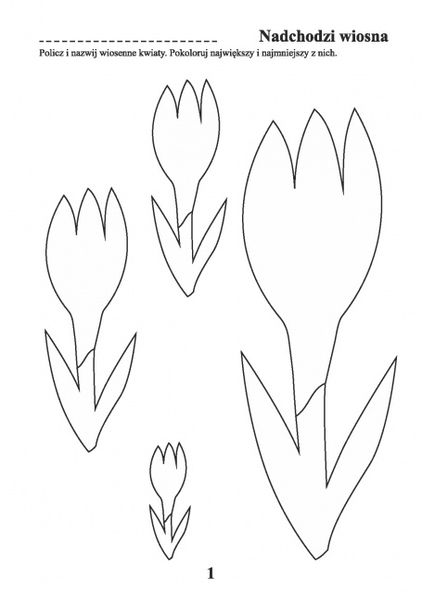

ŚRODA:
- zabawy ruchowe z elementem czworakowania „Kotki” i z elementem równowagi „Bociany na łące”;
- Wykonanie karty pracy nr 117 – utrwalenie nazwy i wyglądu krokusa. Układanie obrazka w całość ( Na odwrocie każdej karty są polecenia)

CZWARTEK:
„Wiosenny koncert” – tworzenie muzyki, ćwiczenia ortofoniczne na podstawie wiersza Doroty Kossakowskiej. Naśladowanie głosów przyrody zawartych w wierszu.
- „ Żabki” - zabawa ruchowa z elementem podskoku, naśladowanie skoków żabki

Wiersz „Wiosenny koncert”
Wiosenka się zbudziła
porządek wnet zrobiła
i wszystkie swe zwierzęta
na koncert zaprosiła.
Wciąż trele słychać wszędzie,
wiosenny koncert będzie.
Kukułka już przygrywa,
swym ku, ku wszystkich wzywa.
Kum, kum jej odpowiada,
to żaba stara gada.
Ćwir, ćwir wróbelek śpiewa,
wygania wszystkich z drzewa.
Wnet muszka przyleciała,
bzy, bzy nam wyszeptała.
Kle, kle pan bocian powie:
- budowę mam na głowie.
Bąk gruby też tu jest.
Jak mówi? Może wiesz?
Bzum, bzum, bzum, bzum,
ja lubię robić szum.
I koncert ciągle trwa,
bo zawsze ktoś coś ma.
Ku, ku, kle, kle lub bzyk,
ćwir, ćwir, kum, kum,
do wody myk.

PIĄTEK:

- ćwiczenia rzutu i chwytu piłki oburącz
- zabawa „Słonko świeci, deszczyk pada”- na hasło SŁONKO ŚWIECI dziecko podskakuje obunóż, na hasło DESZCZYK PADA dziecko chowa się pod parasolem zrobionym z rąk rodzica.
- wykonanie karty pracy nr 119

